系統規格書

第五組

10941225 許明琪

10944225 林似儒

10826204 張仲廷

10832152 王齡寬

1. DFD

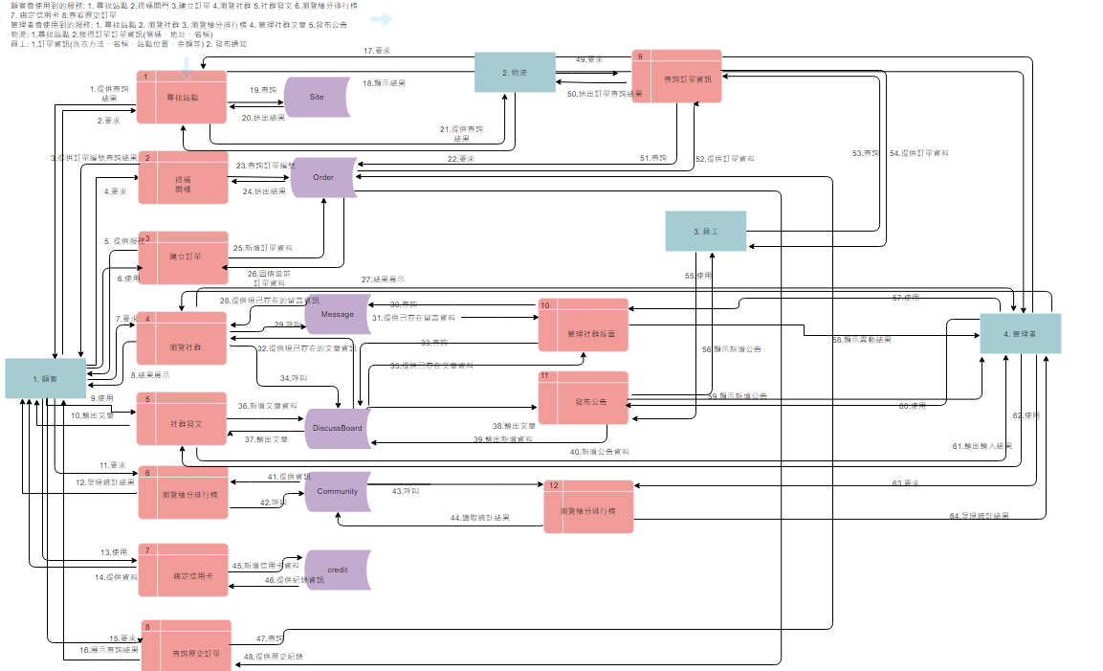

1. ER Model

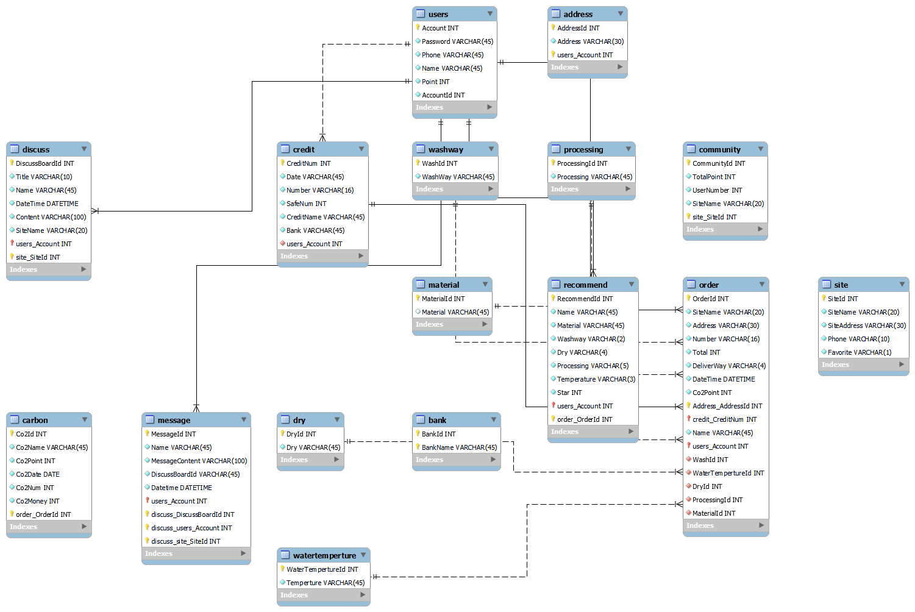

1. 資料字典
   1. 資料流字典

|  |  |  |
| --- | --- | --- |
| 序號: | 1 | 名稱: 提供查詢結果 |
| 結構: | SiteName  +SiteAddress  +Phone  +Favoite | VARCHAR(20)  VARCHAR(30)  VARCHAR(10)  VARCHAR(1) |
| 相關操作 | 1-1 | |
| 說明: | 使用者提出要求，系統給予回應，後續給予的資料便是系統提供的回應。 | |

|  |  |  |
| --- | --- | --- |
| 序號: | 2,4,7,11,15,17,22,49,63 | 名稱: 要求 |
| 結構: | - | - |
| 相關操作 | 1-2, 1-4, 1-7, 1-11, 1-15, 4-17, 2-22, 2-49, 4-63 | |
| 說明: | 提出要求讓系統開始運作。 | |

|  |  |  |
| --- | --- | --- |
| 序號: | 3 | 名稱: 提供訂單編號查詢結果 |
| 結構: | OrderId  +Datetime  +users_Account | Int  Datetime  int |
| 相關操作 | 1-3 | |
| 說明: | 查詢訂單編號後透過領取訂單開櫃送取件。 | |

|  |  |  |
| --- | --- | --- |
| 序號: | 5 | 名稱: 訂單資訊 |
| 結構: | OrderId  +DeliverWay  +Address_AdressId  +credit_CreditNum  +users_Account  +site_SiteName  +Washway_WashId  +WaterTemperture_WaterTempertureId  +Processing_ProcessingId  +Material_MaterialId  +Total  +Dry_DryId | Int  VARCHAR(4)  Int  int  int  VARCHAR(20)  int  int  int  int  int  int |
| 相關操作 | 1-5 | |
| 說明: |  | |

|  |  |  |
| --- | --- | --- |
| 序號: | 5 | 名稱: |
| 結構: |  |  |
| 相關操作 |  | |
| 說明: |  | |

|  |  |  |
| --- | --- | --- |
| 序號: | 6 | 名稱: |
| 結構: |  |  |
| 相關操作 |  | |
| 說明: |  | |

|  |  |  |
| --- | --- | --- |
| 序號: | 7 | 名稱: |
| 結構: |  |  |
| 相關操作 |  | |
| 說明: |  | |

|  |  |  |
| --- | --- | --- |
| 序號: | 8 | 名稱: |
| 結構: |  |  |
| 相關操作 |  | |
| 說明: |  | |

|  |  |  |
| --- | --- | --- |
| 序號: | 9 | 名稱: |
| 結構: |  |  |
| 相關操作 |  | |
| 說明: |  | |

|  |  |  |
| --- | --- | --- |
| 序號: | 10 | 名稱: |
| 結構: |  |  |
| 相關操作 |  | |
| 說明: |  | |

* 1. 檔案資料字典

|  |  |  |
| --- | --- | --- |
| 序號: |  | 名稱: Message |
| 別名: | 留言板 | |
| 結構: | MessageId  +Name  +MessageContent  +DiscussBoardId  +Datetime  +users_Account  +discuss_DiscussBoardId  +discuss_site_SiteId | int  E1  VARCHAR(100)  int  datetime  E2  int  int |
| 健值: | 4.瀏覽社群 | |
| 相關操作: |  | |
| 說明: |  | |

|  |  |  |
| --- | --- | --- |
| 序號: |  | 名稱: carbon |
| 別名: |  | |
| 結構: |  |  |
| 健值: |  | |
| 相關操作: |  | |
| 說明: |  | |

|  |  |  |
| --- | --- | --- |
| 序號: |  | 名稱: recommend |
| 別名: |  | |
| 結構: |  |  |
| 健值: |  | |
| 相關操作: |  | |
| 說明: |  | |

|  |  |  |
| --- | --- | --- |
| 序號: |  | 名稱: Processing |
| 別名: |  | |
| 結構: |  |  |
| 健值: |  | |
| 相關操作: |  | |
| 說明: |  | |

|  |  |  |
| --- | --- | --- |
| 序號: |  | 名稱: Washway |
| 別名: |  | |
| 結構: |  |  |
| 健值: |  | |
| 相關操作: |  | |
| 說明: |  | |

|  |  |  |
| --- | --- | --- |
| 序號: |  | 名稱: credit |
| 別名: |  | |
| 結構: |  |  |
| 健值: |  | |
| 相關操作: |  | |
| 說明: |  | |

|  |  |  |
| --- | --- | --- |
| 序號: |  | 名稱: Material |
| 別名: |  | |
| 結構: |  |  |
| 健值: |  | |
| 相關操作: |  | |
| 說明: |  | |

|  |  |  |
| --- | --- | --- |
| 序號: |  | 名稱: users |
| 別名: |  | |
| 結構: |  |  |
| 健值: |  | |
| 相關操作: |  | |
| 說明: |  | |

|  |  |  |
| --- | --- | --- |
| 序號: |  | 名稱: WaterTemperture |
| 別名: |  | |
| 結構: |  |  |
| 健值: |  | |
| 相關操作: |  | |
| 說明: |  | |

|  |  |  |
| --- | --- | --- |
| 序號: |  | 名稱: Address |
| 別名: |  | |
| 結構: |  |  |
| 健值: |  | |
| 相關操作: |  | |
| 說明: |  | |

|  |  |  |
| --- | --- | --- |
| 序號: |  | 名稱: discuss |
| 別名: |  | |
| 結構: |  |  |
| 健值: |  | |
| 相關操作: |  | |
| 說明: |  | |

|  |  |  |
| --- | --- | --- |
| 序號: |  | 名稱: Bank |
| 別名: |  | |
| 結構: |  |  |
| 健值: |  | |
| 相關操作: |  | |
| 說明: |  | |

|  |  |  |
| --- | --- | --- |
| 序號: |  | 名稱: site |
| 別名: |  | |
| 結構: |  |  |
| 健值: |  | |
| 相關操作: |  | |
| 說明: |  | |

|  |  |  |
| --- | --- | --- |
| 序號: |  | 名稱: community |
| 別名: |  | |
| 結構: |  |  |
| 健值: |  | |
| 相關操作: |  | |
| 說明: |  | |

|  |  |  |
| --- | --- | --- |
| 序號: |  | 名稱: order |
| 別名: |  | |
| 結構: |  |  |
| 健值: |  | |
| 相關操作: |  | |
| 說明: |  | |

* 1. 資料元素字典

|  |  |  |
| --- | --- | --- |
| 序號: |  | 欄位名稱: |
| 別名: |  | |
| 資料型態/長度組成: |  |  |
| 說明: |  | |

|  |  |  |
| --- | --- | --- |
| 序號: |  | 欄位名稱: |
| 別名: |  | |
| 資料型態/長度組成: |  |  |
| 說明: |  | |

1. 處理規格書